CUBA
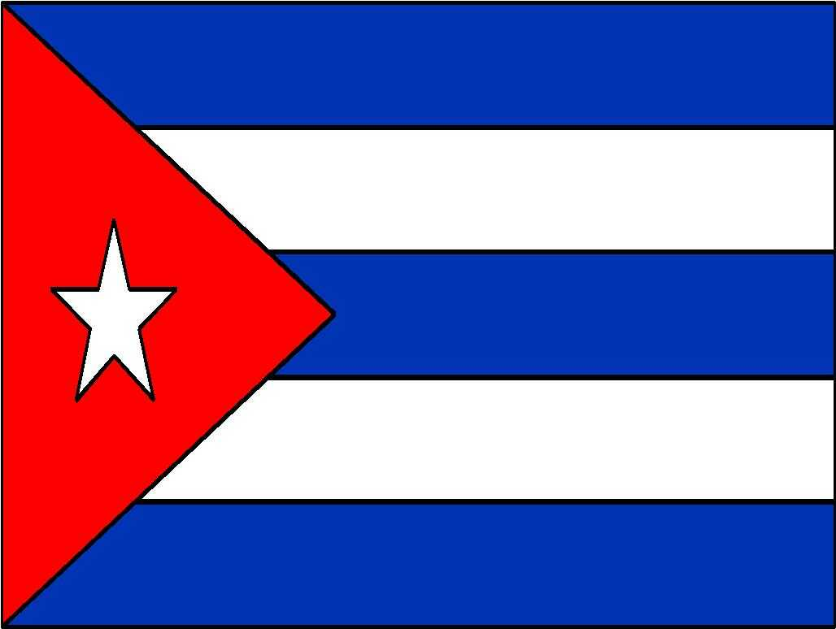

BUENA VISTA DE CUBA
13 jours / 11 nuits – Départ Paris

Santiago – Bayamo – Camagüey –Sancti Spiritus – Trinidad – Cienfuegos – Santa Clara - La Havane – Pinar del Rio – Vinales
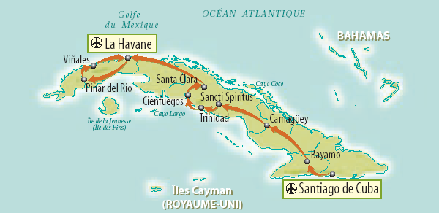
La réputation de Cuba et de sa culture musicale n’est pas usurpée !
Au détour de n’importe quelle rue de la Havane, à la taverne « La Canchanchara » de Trinidad ou bien encore à la « Casa de la Trova » de Bayamo ou de Santiago, vous serez partout entraînés par un air de salsa, de Son ou de Cha Cha Cha, de Rumba ou de Mambo…
Cuba puise sa force dans le soleil et la sensualité de ses rythmes, son âme est sa musique ! Ce voyage à travers toute l’île conjugue la découverte des plus belles villes coloniales et des paysages les plus variés à l’approche de son peuple. Histoire et quotidien se mêlent toujours et encore à la musique !
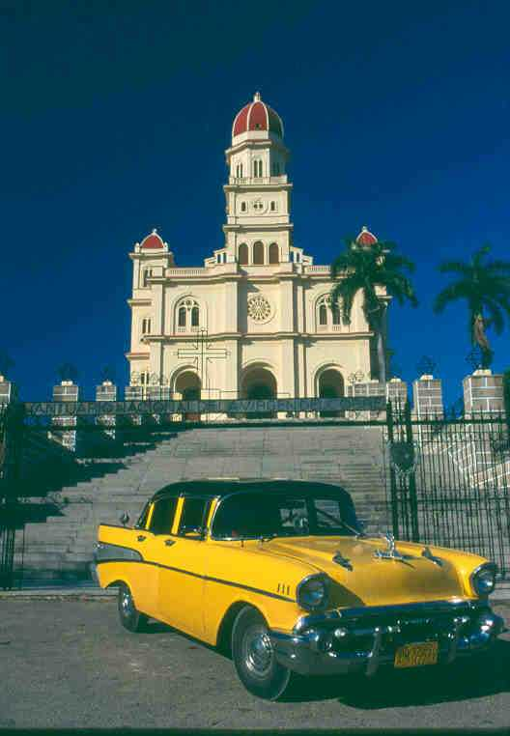

NOS ATOUTS

• Une durée idéale pour une découverte complète.
• La musique : un thème présent tout au long du circuit.
• Une découverte des principales richesses de l’île, de Santiago de Cuba à la Havane.
• 2 nuits à Trinidad au bord de la mer des caraïbes en milieu de circuit.
• Hébergement à l’hôtel Occidental Miramar 4* à la Havane.
• Guide sélectionné.

• PROGRAMME •

Jour 1 - PARIS / SANTIAGO
Vol pour Santiago. Accueil par votre représentant Vacances Air Transat et votre guide. Hébergement à l’hôtel Melia Santiago pour 2 nuits ou similaire. Dîner.

Jour 2 - SANTIAGO
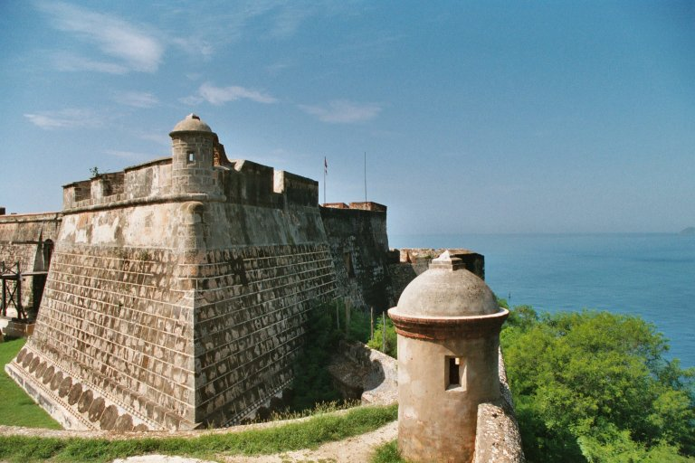
Tour de ville de Santiago, la deuxième ville du pays : la Cathédrale, le vieux quartier colonial autour du Parque Cespedes, le vieux quartier français et les nouveaux quartiers avec la statue d’Antonio Maceo. Visite de la caserne Moncada, de la maison de Diego Velasquez, du Castillo El Moro et du cimetière Sainte Iphigénie. Vous assistez à un spectacle afro-cubain au musée du Carnaval. Déjeuner en cours de visites. Temps libre pour apprécier le charme des vieilles rues en escalier et des maisons typiques. Au coucher du soleil, vous assistez à la cérémonie des coups de canons à la forteresse El Moro. Retour à l’hôtel. Dîner.

Jour 3 - Santiago / Bayamo / Camagüey

Départ pour Bayamo, “la ville des calèches”. En cours de route, découverte de la majestueuse basilique El Cobre. Déjeuner. Tour de ville : la Casa de la Trovan la place de la Révolution, la place de l’Hymne et la rue commerçante Garcia. Visite de la maison natale de Cespedes. Continuation vers Camaguey. Visite de la ville aux vingt-six églises et au passé colonial. Hébergement au Gran Hotel ou similaire. Dîner.
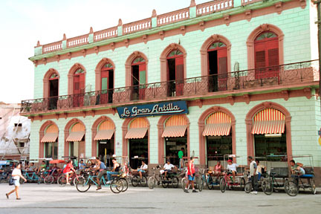

Jour 4 – Camagüey / Sancti Spiritus / Trinidad
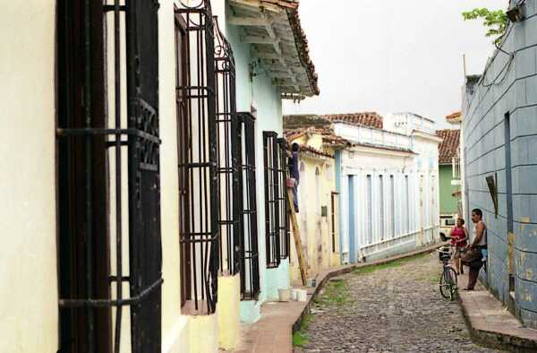
Départ pour Sancti Spiritus, agréable ville provinciale, avec ses places coloniales et le fameux pont Yayabo, emblème de la ville depuis le XVIIIe siècle. Déjeuner et tour de ville. Vous quittez Sancti Spiritus par la superbe vallée de Los Ingenios. Arrêt à l’hacienda Manaca Izanaga, ancienne plantation de canne à sucre et résidence d’une riche famille de la région. Arrivée à Trinidad. Hébergement à l’hôtel Brisas Trinidad Del Mar pour 2 nuits ou similaire. Dîner.

Jour 5 - Trinidad

Départ pour Trinidad. Visite de la splendide ville coloniale de Trinidad. Découvrez la superbe “Plaza Mayor” avec ses demeures aux couleurs vives et aux belles grilles de fer forgé. Visite du musée Romantique et d’un atelier de poterie. Faites une halte à la taverne de la Canchanchara pour déguster un cocktail sur fond de musiques traditionnelles. Retour à l’hôtel. Déjeuner. Après-midi libre pour profiter de la belle plage de l’hôtel Trinidad del Mar. Dîner.
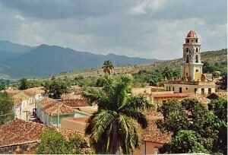

Jour 6 - Trinidad / Cienfuegos / SANTA CLARA

Route vers Cienfuegos, la perle du sud. Tour de ville avec le Parque José Marti. Visite du théâtre Terry. Balade dans la baie de Cienfuegos. Visite du splendide Palacio El Valle face au Malecon et dégustation d’un cocktail. Déjeuner. Continuation vers Santa Clara, la ville du Che Guevara. Visite panoramique avec le monument édifié en hommage du Che et du train blindé. Hébergement et dîner à l’hôtel Granjita ou similaire.
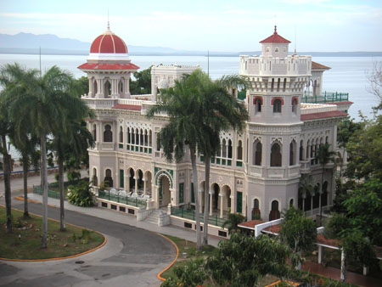

Jour 7 – SANTA CLARA / La Havane
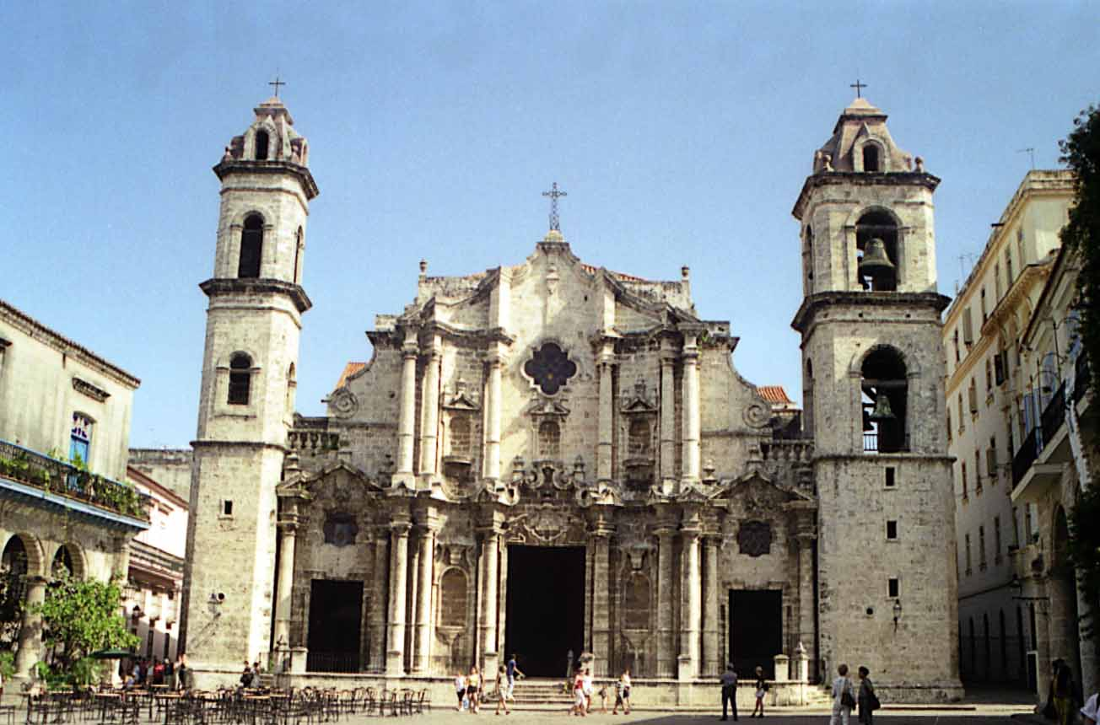
Route pour la Havane. Déjeuner. Découverte à pied de la vieille Havane : la place d’Armes, la place de la Cathédrale, la place Saint-François-d’Assise. Visite du palais des Capitaines Généraux, devenu aujourd’hui musée de la ville. Hébergement à l’hôtel Occidental Miramar ou similaire pour 3 nuits. Dîner.

Jour 8 – La Havane

Visite du très beau musée du rhum, la “Fundación Habana Club”, présentant les différentes étapes de la fabrication du rhum. Vous assistez à un cours de cocktail suivi d’une dégustation. Continuation vers le musée de la Musique et le Palais de l’artisanat. Déjeuner. Puis vous partez à la découverte de La Havane moderne. Découvrez enfin le monde occulte de la Santeria , religion afro-cubaine très pratiquée en visitant la « maison culturelle de Yoruba » : Les Orishas, divinités africaines représentant nos saints catholiques, vous dévoileront leurs rites et croyances. Promenade à pied le long du Malecon. Dîner.
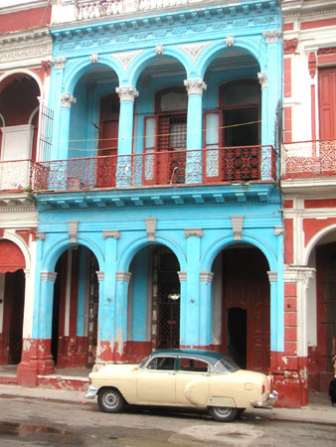

Jour 9 – LA HAVANE / PINAR DEL RIO – VINALES / LA HAVANE

Une journée d’excursion pour découvrir la vallée de Vinales. Visite d’une fabrique de cigares. Continuation vers la vallée de Vinales, encadrée de montagnes « Mogotes ». Vous explorez la “Grotte de l’Indien”, découverte en barque de la rivière souterraine. Déjeuner au « Mural de la Préhistoire ». Dans l’après-midi, du haut du belvédère de l’hôtel Los Jazmines vous pourrez admirer le magnifique panorama tout en dégustant un cocktail. Retour à la Havane. Dîner.
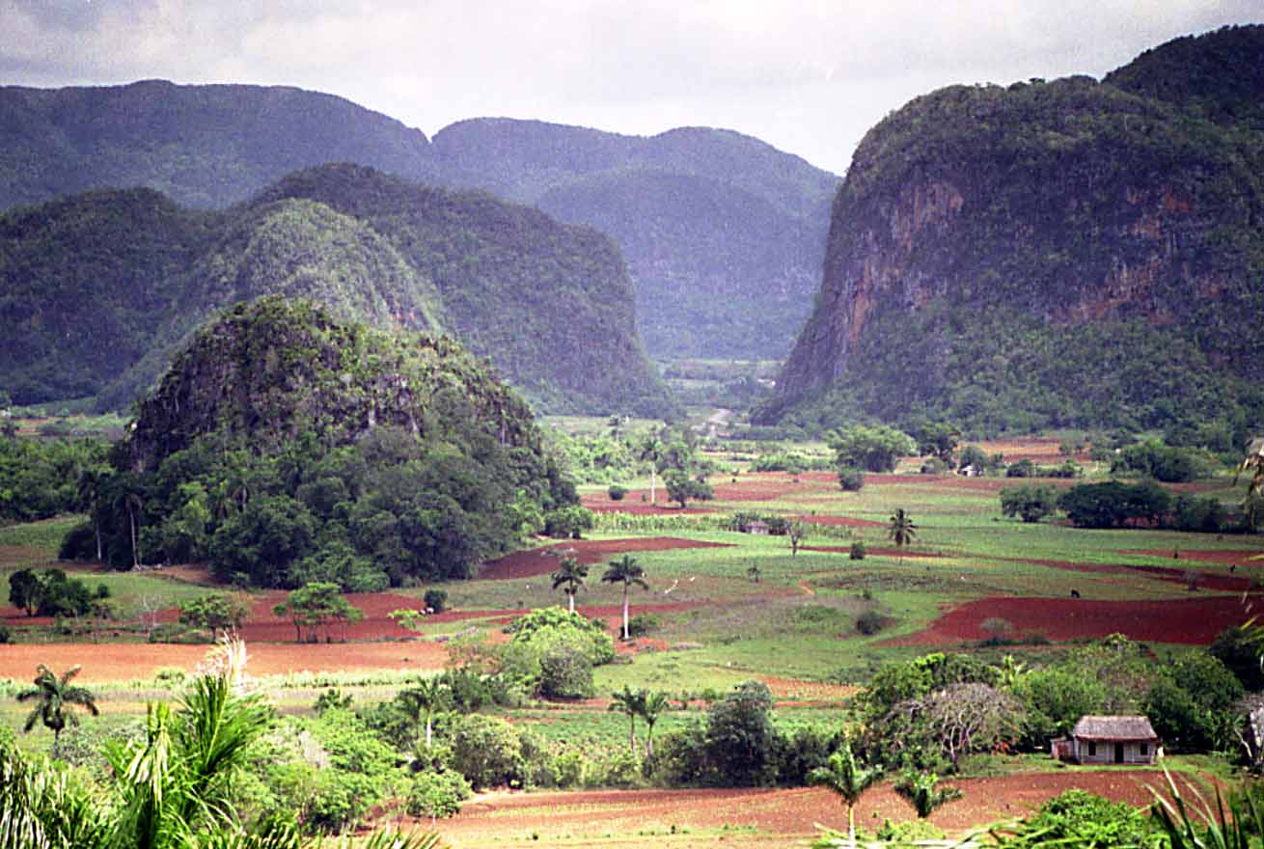

Jour 10 – La Havane / VARADERO
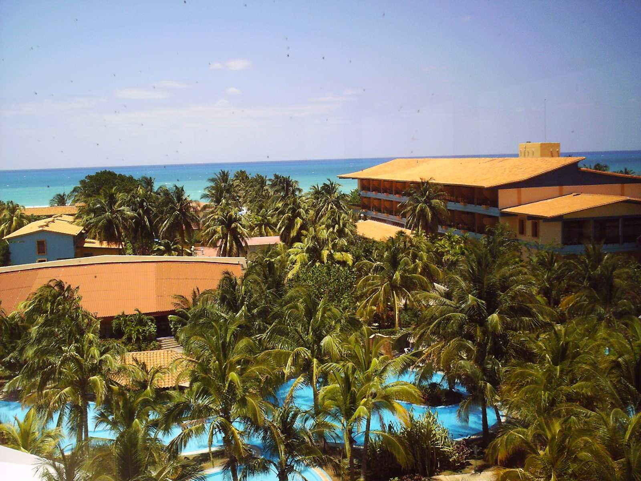
Départ pour Varadero. Déjeuner à l’hôtel. Après-midi libre en tout-inclus à l’hôtel Sol Coral ou similaire pour 2 nuits.
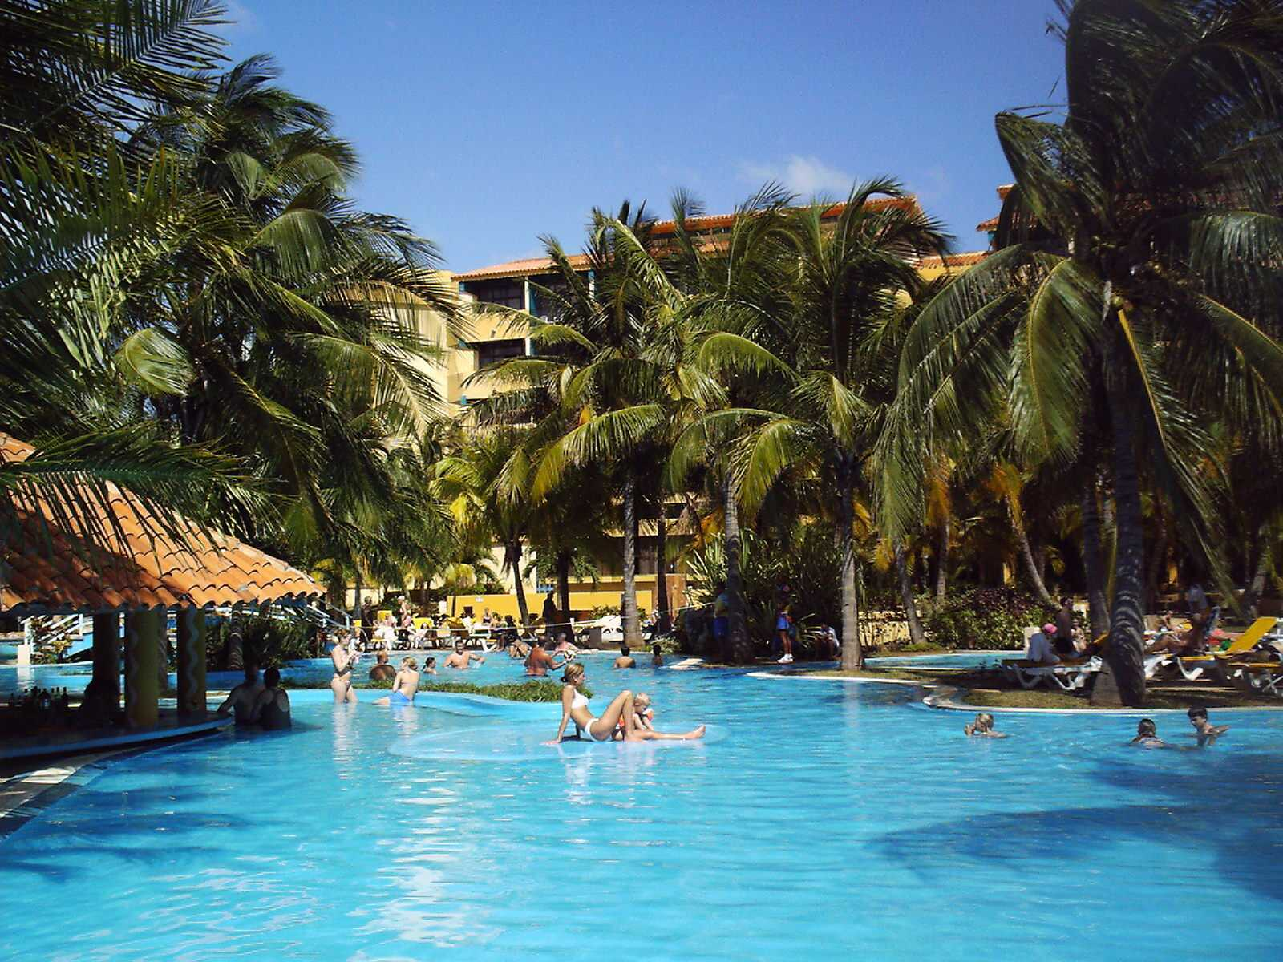

Jour 11 – VARADERO

Une journée libre en tout-inclus pour profiter pleinement des joies de la superbe plage de Varadero.

Jour 12 – VARADERO / LA HAVANE / PARIS

Profitez de vos dernières heures à la piscine de votre hôtel. Déjeuner. Transfert à l’aéroport international de La Havane pour prendre votre vol transatlantique. Dîner et nuit à bord.

Jour 13 – PARIS

Petit déjeuner dans l’avion. Arrivée à Paris.

Note
Camagüey est une étape obligatoire, mais au choix hôtelier très limité et de qualité moyenne. Vous logerez au Gran Hôtel, au confort simple.

Bon à savoir
La musique a toujours fait partie de la vie quotidienne des cubains. La musique cubaine est métissée comme son peuple et mélange des genres aussi divers que la contredanse française et les influences africaines. De là naquit le « son », aujourd’hui pilier de la musique populaire, qui envahit l’île au début du XIXe siècle et s’enrichit au fil des décennies d’autres rythmes latins pour créer un style emprunté au jazz, baptisé salsa ! Prenez le temps de faire un arrêt dans une Casa de la Trova ou Casa de la Musica. Les grands amateurs de musiques traditionnelles que sont les Cubains s’y réunissent et y organisent des concerts qui vous feront vivre cette variété culturelle et ethnique.

• PRIX SAISON HIVER 2004 – 2005 •

Tarifs par personne, en euros et nets pour la saison hiver 2004/2005 (hors éventuelle hausse carburant). Ils sont garantis pour toute réservation effectuée avant le 30 novembre 2004.

Circuit de 13 jours / 11 nuits.
Entrée SANTIAGO DE CUBA et sortie LA HAVANE – départ de Paris (Cie : Cubana) : les dimanches du 7 novembre 2004 au 1er mai 2005 (sous réserve de reconfirmation).

SOUS RESERVE DE DISPONIBILITE AU MOMENT DE LA RESERVATION

Les tarifs peuvent être modifiés sans préavis.

Dates de départ |  | BASE  16/21 PAX | BASE  22/29 PAX | BASE 30/38 PAX
2004 | 7 – 21 – 28 NOV | 1.269 € | 1.229 € | 1.199 €
2004 | 5 DEC | 1.249 € | 1.209 € | 1.189 €
2005 | 16 – 30 JAN | 1.339 € | 1.309 € | 1.289 €
2005 | 13 FEV | 1.369 € | 1.339 € | 1.319 €
2005 | 27 FEV | 1.439 € | 1.409 € | 1.379 €
2005 | 13 MAR | 1.279 € | 1.249 € | 1.229 €
2005 | 27 MAR + 10 – 17 AVR | 1.259 € | 1.229 € | 1.199 €
2005 | 1 MAI | 1.359 € | 1.319 € | 1.289 €

Possibilité de groupes GIR (minimum 15 personnes) = Prix base 30/38 + 25 € net par personne.
Tarif enfant (-12 ans) partageant la chambre de 2 adultes : nous consulter
Supplément en chambre individuelle : + 170 € net sauf en janvier, février et le 13 mars : + 230 € net.
PAS DE TRIPLE NI DE QUADRUPLE POSSIBLES.

Les prix comprennent :
. Les vols Paris / Santiago de Cuba – La Havane / Paris
. Le transport en autocar climatisé
. Un guide accompagnateur parlant français
. L'hébergement (11 nuits) dans les hôtels 3* et 4* mentionnés au programme ou similaires
. La pension complète et la formule « tout-inclus » à l’hôtel Sol Coral
. Les excursions ou visites mentionnées au programme

Les prix ne comprennent pas :
. La taxe française d'aéroport obligatoire : 42 € à ce jour
. La carte touristique obligatoire (23 €, remise sur place)
. La taxe cubaine d'aéroport payable sur place (25 $ US environ)
. Les dépenses de nature personnelle, les boissons, les excursions et visites optionnelles
. Le port des bagages et les pourboires aux différents guides et chauffeurs
. Les assurances assistance/rapatriement, annulation et bagages (à ce jour, 2% du montant total pour l’assurance de base, et 2,3% pour maladies préexistantes)
. Le sac à dos de voyages (facultatif) : 3 € par personne

